**به نام خدا**

**آزمایش شماره 5 : نمایش متن روی نمایشگر LCD**

**نام درس :** ریزپردازنده

**نام استاد :** استاد عباسی

**اعضای گروه :** مبینا فاخته و تارا قاسمی

**ابزار آزمایش**

1. برد آردوینو
2. نمایشگر LCD 16x2
3. پتانسیوم متر
4. سیم‌های رابط
5. برد بورد (Breadboard)

**هدف آزمایش**

هدف از این آزمایش، استفاده از نمایشگر LCD برای نمایش پیام‌های متنی با استفاده از برد آردوینو است. در این آزمایش، با بهره‌گیری از کتابخانه LiquidCrystal، نحوه‌ی ارتباط با نمایشگر LCD و نمایش متن را یاد خواهیم گرفت.

**شرح آزمایش**

در این آزمایش، نمایشگر LCD به پین‌های مشخصی از آردوینو متصل شده است. با استفاده از کتابخانه LiquidCrystal، ما می‌توانیم کنترل نمایشگر را به سادگی بدست بگیریم. در این برنامه، ابتدا LCD راه‌اندازی و سپس پیام‌های متنی روی آن نمایش داده می‌شود.

پیام اول در سطر اول (بالای صفحه) و پیام دوم در سطر دوم (پایین صفحه) قرار می‌گیرد. این برنامه به صورت مداوم در حال اجرا است و پس از روشن شدن مدار، پیام‌ها روی نمایشگر نشان داده می‌شوند.

#include <LiquidCrystal.h>

LiquidCrystal lcd(12, 11, 5, 4, 3, 2);

void setup() {

  lcd.begin(16, 2);

  lcd.clear();

}

void loop() {

  lcd.print("MobiNA  ,  Tara");

  lcd.setCursor(0, 1);

  lcd.print("LCD TutorialMobi");

}

کد ما به شرح زیر میباشد :

**توضیح کد**

در ابتداکتابخانه LiquidCrystal برای ارتباط با LCD اضافه میکنیم. درخط بعد، پین‌های اتصال LCD به آردوینو مشخص شده‌اند.

**تابع setup**:

اول نمایشگر LCD را برای کار با 16 ستون و 2 سطر آماده می‌کند.

با کد lcd.clear() صفحه نمایشگر را پاک می‌کند تا مطمئن شویم که LCD آماده نمایش است.

**تابع loop**:

با کد lcd.print("MobiNA , Tara"); پیام "MobiNA , Tara" را در سطر اول LCD نمایش می‌دهد.

و کدlcd.setCursor(0, 1); مکان‌نما را به شروع سطر دوم منتقل می‌کند.

وlcd.print("LCD TutorialMobi"); پیام "Hello word" را در سطر دوم نمایش می‌دهد.

**شماتیک مدار :**

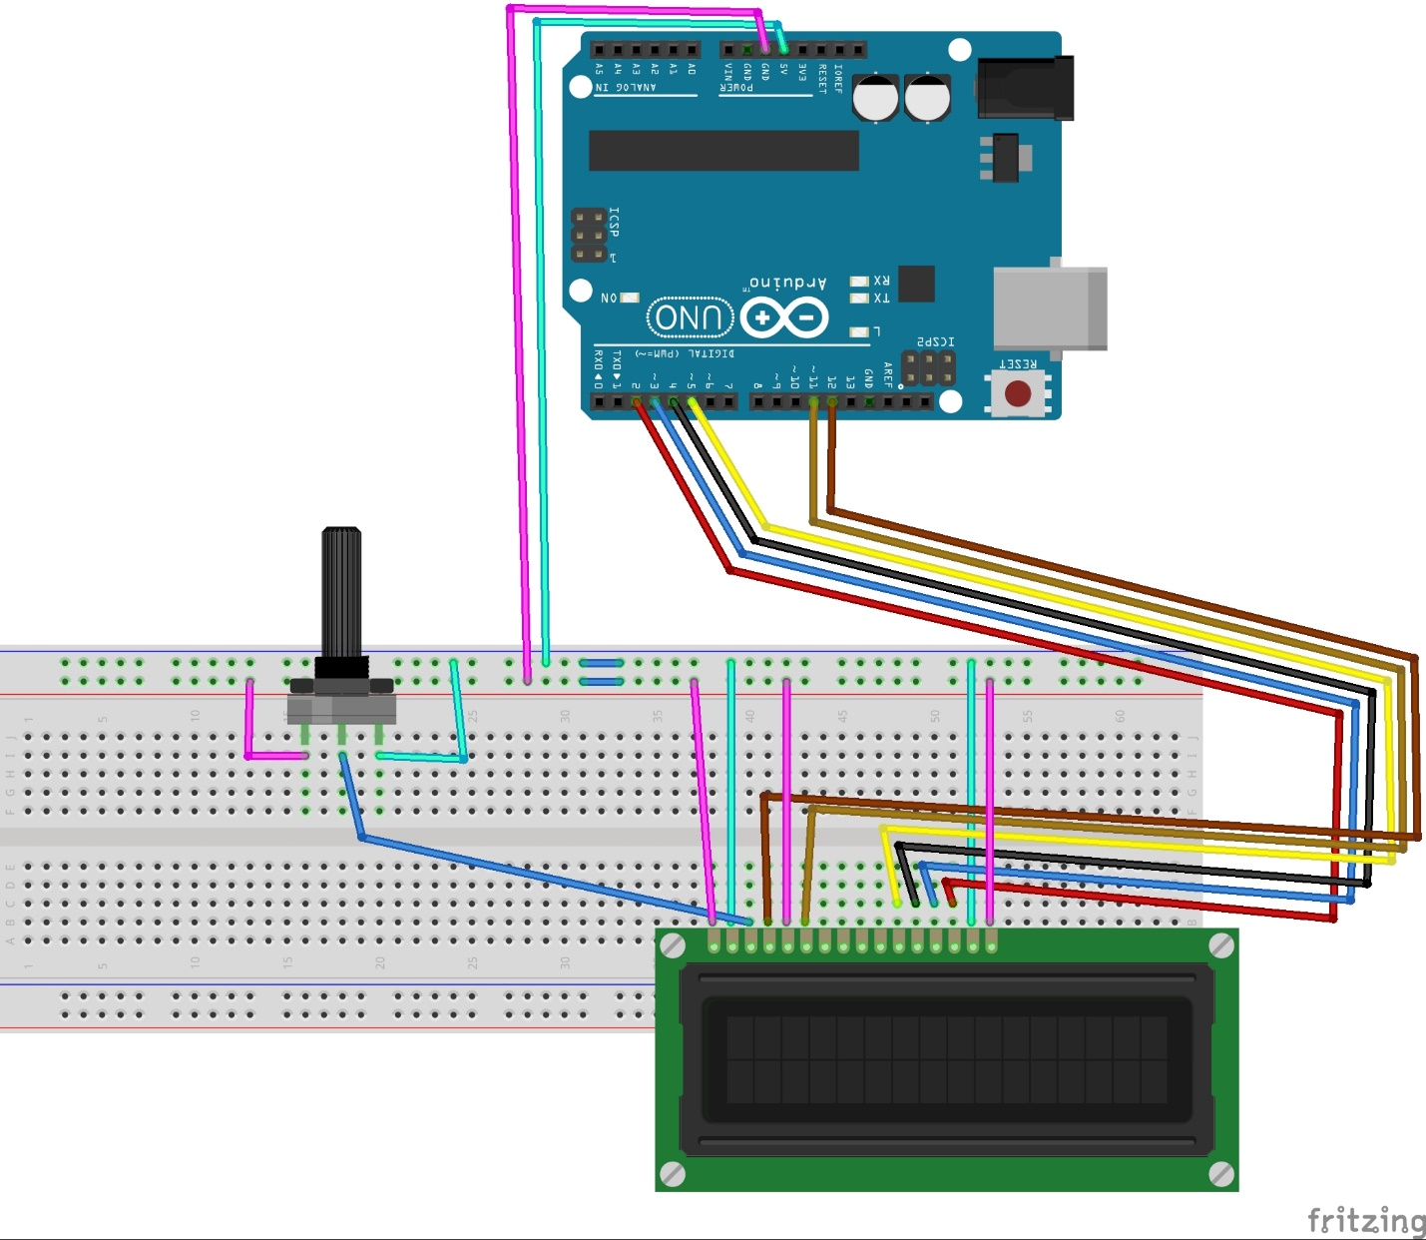

همانطور که در شکل میبینید پایه های lcd به این گونه به برد آردوینو متصل شده اند :

از چپ به راست : پایه vss 🡨 به زمین

پایه vcc 🡨 به 5 ولت

پایهV0 🡨 به پایه وسط پتانسیوم متر

پایه RS 🡨 به پایه 12 برد آردوینو

پایه RW 🡨 به زمین

پایه E 🡨 به پایه 11 برد آردوینو

از پایه D4 تا D7 به ترتیب 🡨 به پایه 5 و 4 و 3 و 2 برد آردوینو

و پایه 15 و 16 LCD هم 🡨 به 5 ولت و زمین متصل اند.

در پتانسوم متر هم پایه راست به 5 ولت و پایه سمت چپ به زمین متصل است تا با چرخواندن محور آن بتوانیم وضوح LCD را کنترل کنیم.

حال با آپلود کردن کد نتیجه را مشاهده میکنیم.

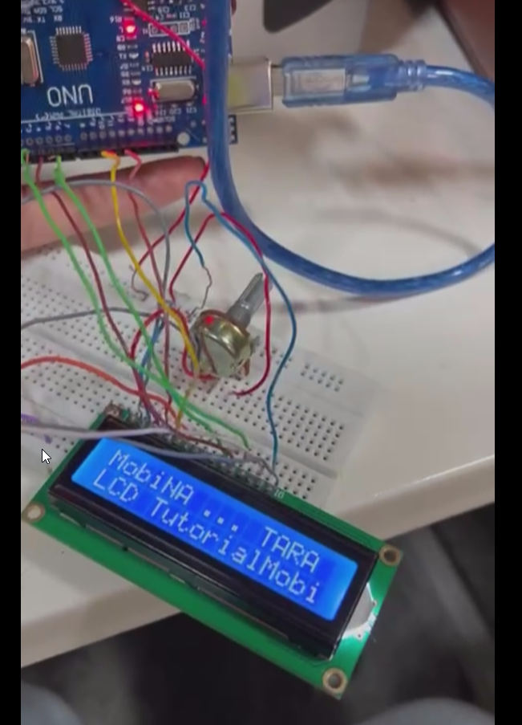

**نتیجه‌گیری**

در این آزمایش، موفق شدیم با استفاده از آردوینو و نمایشگر LCD، پیام‌های متنی را به صورت دلخواه روی نمایشگر نمایش دهیم. این تکنیک می‌تواند برای ایجاد پیام‌های متنی و اعلان‌ها در پروژه‌های مختلف مفید باشد. با استفاده از کتابخانه LiquidCrystal، ارتباط با نمایشگر LCD و نمایش متن به سادگی امکان‌پذیر است و می‌توان به راحتی پیام‌های مختلف را به نمایش درآورد.

این آزمایش به ما نشان داد که چگونه با استفاده از کدنویسی ساده، کنترل یک نمایشگر LCD را بدست بگیریم و پیام‌های دلخواه را روی آن نمایش دهیم.